Программа «Страж-Терминал»

Инструкция по установке
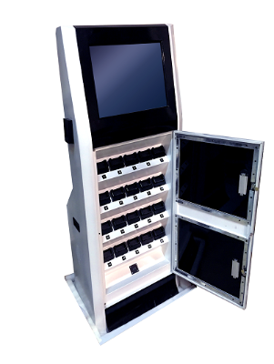

Минимальные системные требования к ЭВМ для работы
ПО «Страж-Терминал»:
Операционная система: Windows 7;
Процессор: Dual Core CPU 2.0 GHz;
Память: 1 Gb RAM;
Свободное место на диске HDD: не менее 500 Мб.

Внимание! Установка программы производится только на терминал «Страж-Терминал» для персональных аудио-видеоргистраторов, от имени администратора.

- Выбор языка установки
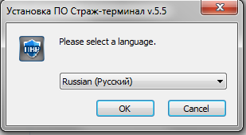

- Ознакомительное окно
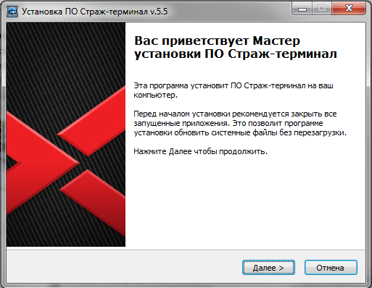

- Выбор каталога для установки программы
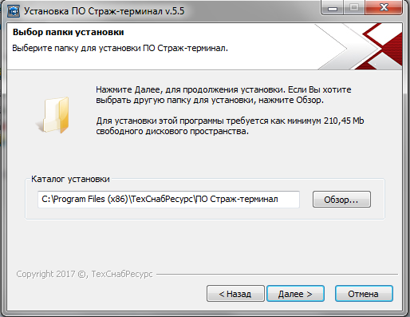
- Выбор программной группы
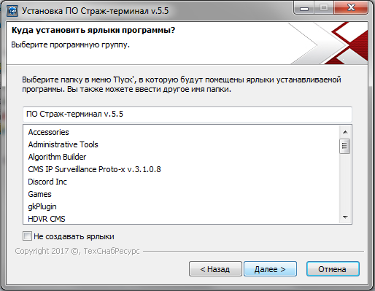

- Выбор дополнительных ярлыков для запуска ПО
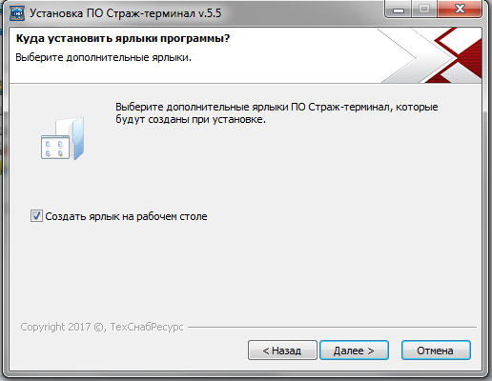
- Переход к установке ПО
